Муниципальное автономное дошкольное образовательное учреждение

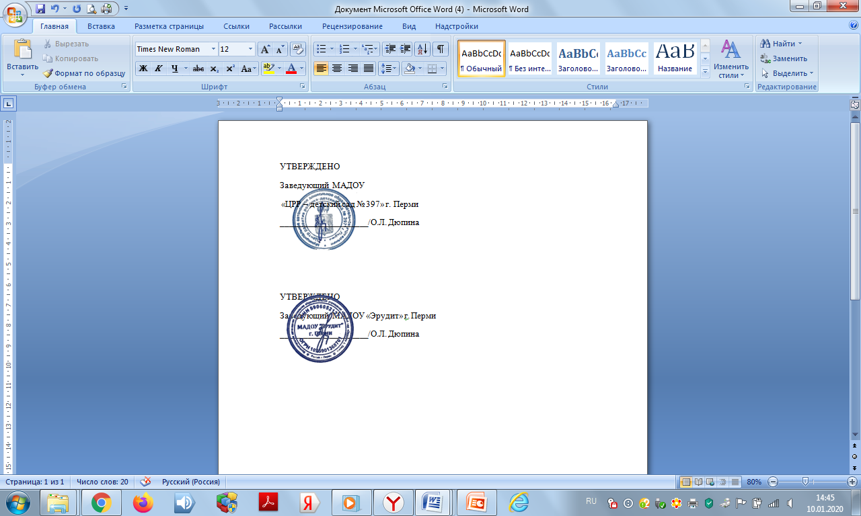«Детский сад «Эрудит» г. Перми

Проект “Адвент- календарь “Братья Морозы России”

Подготовила: Костарева Оксана Валерьевна

Должность: воспитатель

Пермь- 2024 год

**Паспорт новогоднего Адвент-календаря**

**Название группы:** Семицветики

**Название адвент-календаря:** «Братья Морозы России»

**Цель**: Приобщение детей к национальной культуре и традициям разных народов России через знакомство с Дедами Морозами этих народов, народными играми, народными сказками.

**Задачи:**

1. Расширять у детей представление о многообразии окружающего мира.
2. Приобщать детей к национальной культуре.
3. Обогащать и уточнять словарь детей.
4. Развивать образное мышление, восприятие, воображение.
5. Воспитывать у детей интерес к истории Родины.

**Категория участников:** дети и педагоги (дети принимали участие в оформлении адвент-календаря, педагоги работали над содержанием)

**Описание адвент-календаря** (внешний вид, размер, из каких разделов состоит)

Наш адвент-календарь – это стойка-рамка из полипропиленовых труб размером 80х80 см. На этой рамке в два ряда на разной высоте висят бумажные конусы в виде фигурок дедов Морозов, сделанные и раскрашенные руками детей на занятиях по творчеству. На каждом конусе приклеен QR-код с зашифрованной в нем краткой информацией о каком-нибудь Деде Морозе народов России (как его зовут, где он живёт, как одевается, есть ли у него помощники, в какие игры играет с детворой, какие сказки рассказывает и т.д.) Рядом с дедами Морозами висят записочки, свёрнутые трубочкой. В этих записочках сами дети написали и зарисовали задание для своих товарищей (поиграть в игру, послушать музыку или сказку, почитать сказку, слепить снеговика и т.д. и т.п.) Эти задания обязательно связаны с темой дня (к кому из Дедов Морозов России отправились сегодня в гости).Кстати, не обязательно вскрывать только одну записочку в день, можно и две и три, т.к. их дети придумали много.

**Варианты ежедневных заданий в соответствии с выбранной категорией:**

Россия – многонациональная страна! И почти у каждого народа есть свой Дед Мороз! С самыми яркими представителями из них дети будут знакомиться в течении двух недель в группе, а в выходные – вместе с родителями познакомятся с национальными блюдами и поделятся интересными рецептами в группе ВКонтакте.

*Вариант для детей:* Каждый день дети наугад выбирают фигурку Деда Мороза, на которой в QR-код зашифрована краткая информация о Деде Морозе какого-нибудь народа России, с которым будут знакомиться дети сегодня. Педагог читает зашифрованный рассказ о Деде Морозе и предлагает несколько иллюстраций с изображением разных Дедов Морозов. Дети пытаются отгадать о каком же из них они только что слушали рассказ. Затем наугад выбирают любую записку с заданием, которое дети будут выполнять: играть в народную игру, слушать народную сказку, рисовать народный узор, лепить Деда Мороза или конструировать ему и его помощникам дом и т.д.

Краткую информацию о Дедах Морозах, народных играх и сказках можно увидеть в приложении ниже:

1. В гости к удмуртскому Тол Бабаю! (см. приложение №1)
2. В гости к марийскому Йушто Кугыза (см. приложение №2)
3. В гости к коми-пермяцкому Йыжоль Деду (см. приложение № 3)
4. В гости к татарскому Кыш Бабаю. (см.приложение №4)
5. В гости к чувашскому Хель Мучи (см. приложение №5)
6. В гости к тувинскому Соок Ирею  (см приложение № 6)
7. Бурятский Дед Мороз - Саган Убугун. (см приложение №7)
8. В гости к ненецкому Ямал Ири (см приложение № 8)
9. В гости мордовскому Якшамо Атя  (см приложение № 9)
10. В гости якутскому Чысхаану (см приложение № 10)

*Вариант для родителей*: Каждый день всем семьям тоже предлагается какое-нибудь задание в группе ВКонтакте не обязательно соответственное теме дня. Фото с выполненным заданием выкладывается в комментариях к посту по теме дня. Например:

1. Сегодня первое задание!! Нарисуйте своё сердце, наполните его яркими цветами и искрами! Представьте, что это источник вашей внутренней силы и любви! Если есть желание - можете прикреплять свои рисунки (или рисунки детей) в комментариях!
2. СВЕЧА ЖЕЛАНИЙ Сделайте свечу из воска или пластилина. Зажгите её (или представьте, как она горит) и загадайте желание. Представьте, как оно сбывается.  
   Получилось? Вот и здорово!
3. Задание от Йыжоль Деда: Пельменям отведено отдельное место в меню блюд коми-пермяцкой кухни. Пельнянь в переводе на русский значит «хлебное ухо». Готовится из сочня с добавлением разных начинок: мяса, капусты, редьки, грибов. А вы какие пельмени любите? Делитесь в комментариях
4. Предлагаем поделиться предновогодним настроением и с птицами. Сделайте для них кормушку и повесьте её у дома. Делитесь фото в комментариях
5. Сегодня мы предлагаем вам нарядить ёлку всей семьёй, а если вы уже это сделали ранее, то порадуйте всех фото своей красавицы ёлочки в комментариях
6. Погулять с друзьями и почувствовать НГ атмосферу
7. Выпить чашечку кофе и помечтать
8. Обмен подарками — еще одна традиция, которую переняли аборигены Ямала, слегка видоизменив. Главное условие — никогда не заворачивать, поскольку ненцам важно видеть, что именно им дарят. Кроме того, подарками нельзя обделять детей. Коренные жители ЯНАО верят, что в этом случае могут обидеться духи — хранители семьи и скупые будут наказаны. А вы приготовили подарки для близких? Уже положили их под ёлочку? Или в вашей семье обмен подарками происходит по-другому? Делитесь в комментариях
9. В Бурятии перед НГ посещают родственников — таким образом поддерживаются важные семейные связи. Приветствуют обычно друг друга такими словами: «Мира вам и благополучия». А вы уже поздравили дедушек и бабушек?
10. Новый год уже совсем близок! Предлагаем провести этот вечер в семейном кругу за весёлыми совместными играми или всем вместе покататься на горках. Делитесь красивыми фоточками в комментариях.

**Фото адвент-календаря**

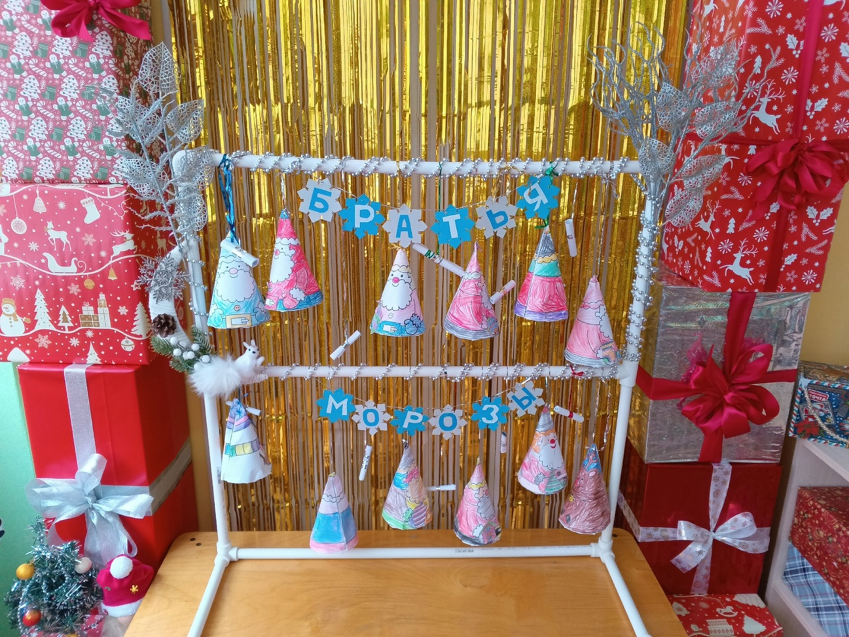

**ПРИЛОЖЕНИЕ**

|  |  |
| --- | --- |
| **№ 1 В гости к удмуртскому Тол Бабаю!** | **№ 2 В гости к марийскому Йушто Кугыза** |
| **№ 3**  **В гости к коми-пермяцкому Йыжоль Деду** | **№ 4 В гости татарскому Кыш Бабаю.** |
| **№ 5 В гости к чувашскому Хель Мучи** | **№6 В гости к тувинскому Соок Ирею** |
| №7 В гости к бурятскому Сагану Убугуну | № 9 В гости к морговскому Якшамо Атя |

|  |  |
| --- | --- |
| № 8 В гости к ненецкому Ямал Ири | № 10 В гости к якутскому Чысхаану |